测试分析报告

计创18 181002222 连月菡

1．引言 1

1.1编写目的 1

1.2项目背景 1

1.3参考资料 2

2．测试计划执行情况 2

2.1测试项目 2

2.2测试机构和人员 3

2.3测试结果 3

3．评价 8

# 1．引言

## 1.1编写目的

为了对本宝石鉴定中心业务管理系统进行规范化的分析设计，实现用户方与软件开发者双方对本系统包括测试项目、测试结果、软件能力、缺陷和限制、建议、测试结论等的要求有一个共同的理解，故撰写本文档。

        本文档供项目经理、设计人员、开发人员参考。

## 1.2项目背景

本次项目为受委托单位（国人传奇宝石鉴定中心）委托，为其开发一个用于线上信息录入、管理的专属网页。该中心主要从事宝石鉴定业务，在网页功能方面需要实现证书管理、会员管理, 并和小组其他成员的工作成果进行对接形成一个完整的宝石鉴定业务网页。希望通过该系统对公司鉴定工作进行规范化管理和信息精准录入，达到提高工作效率的最终目的。详情如下：

项目的委托单位:国人传奇宝石鉴定中心

开发个人: 北京林业大学信息学院计创18班徐杨组 **连月菡**

主管部门: 北京林业大学信息学院

项目名称: 国人传奇宝石鉴定中心业务管理系统

项目用户:国人传奇宝石鉴定中心

## 1.3参考资料

1. 小组分工表;
2. 项目开发计划书；
3. 需求规格说明书；
4. 概要设计说明书；
5. 用户操作手册；
6. Django 官方中文文档

# 2．测试计划执行情况

## 2.1测试项目

**2.1.1 黑盒测试**

1．会员管理

（1）添加新会员功能的测试

（2）删除会员功能的测试

（3）更新信息功能的测试

（4）手机号查询功能

2．证书管理

（1）证书查询/刷新功能

（2）证书清空查询功能

（3）添加功能的测试

（4）修改功能的测试

**2.1.1 白盒测试**

1.会员管理

1）输入/更新会员信息的测试

2．证书管理

1）证书作废功能的测试

2）证书打印功能的测试

## 2.2测试机构和人员

北京林业大学信息学院软件工程课设徐杨组 **连月菡**

## 2.3测试结果

2.3.1 会员管理模块

**删除会员**

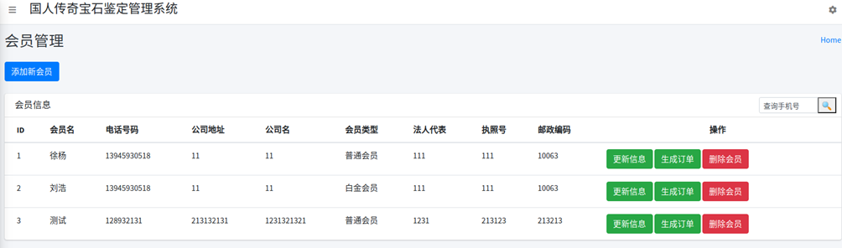

**点击删除**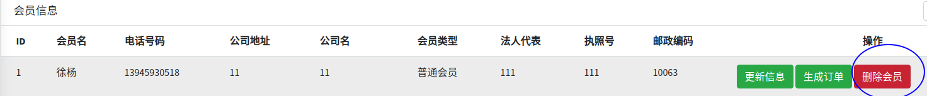

**删除成功**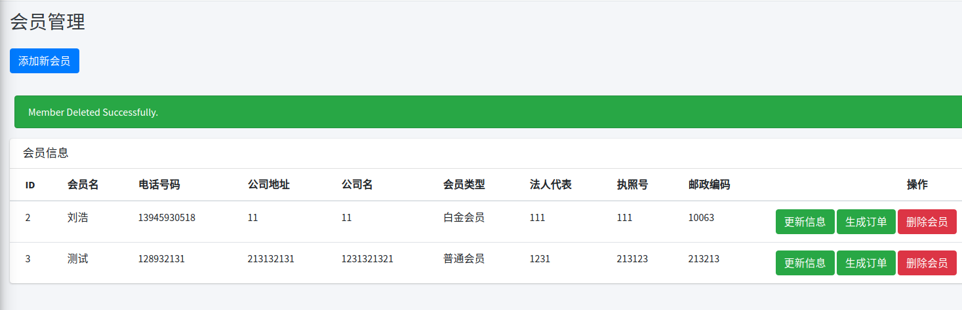

**查询手机号**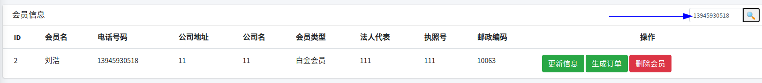

**添加会员**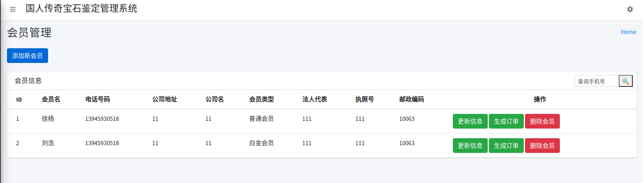

输入新会员信息

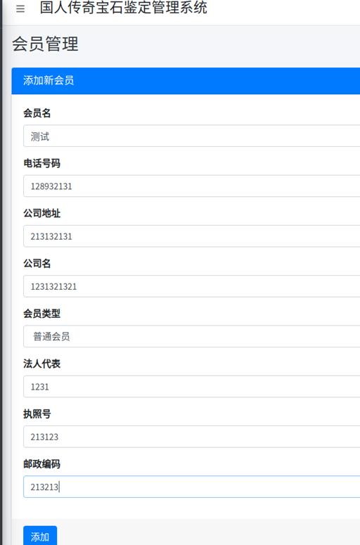

显示添加成功

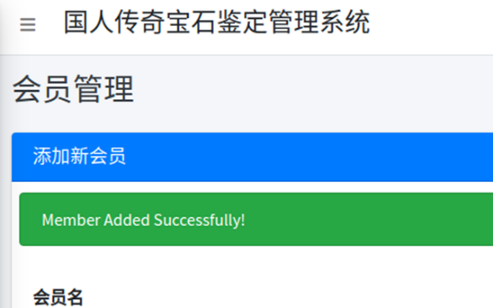

多了一个测试的会员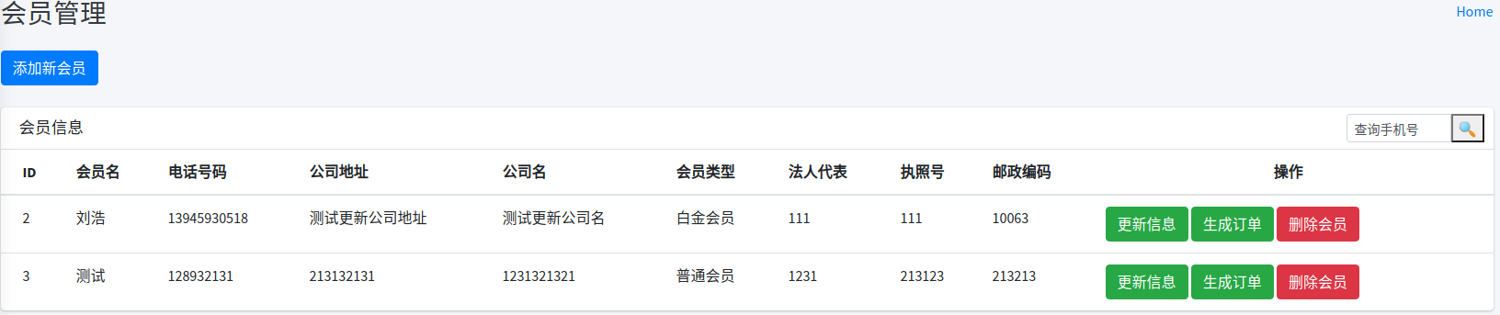

**更新会员信息**

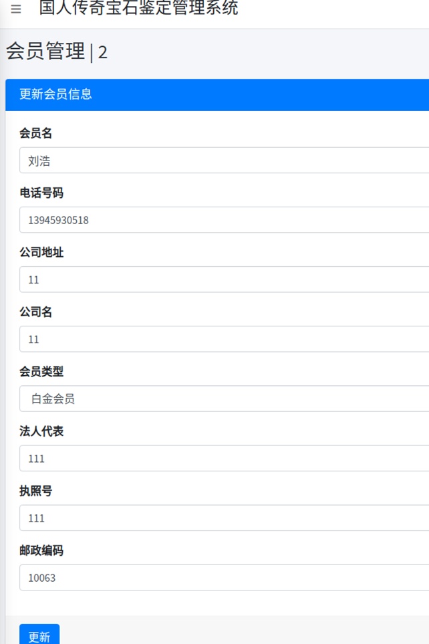

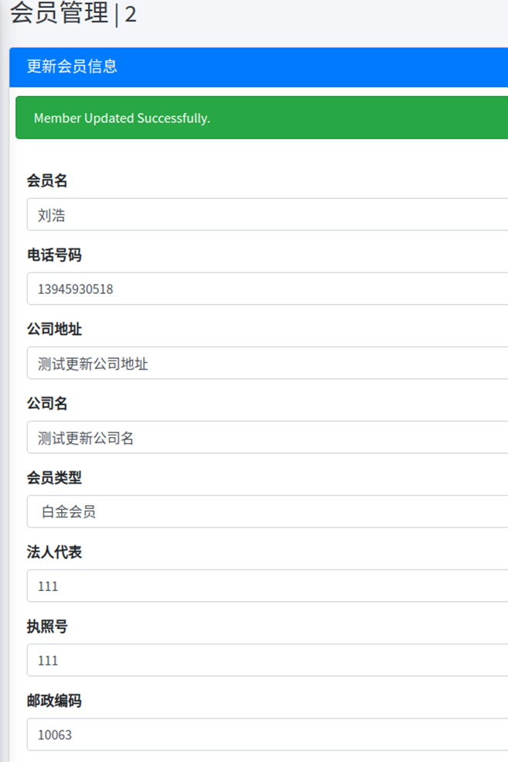

2.3.2 证书管理模块

选择筛选条件

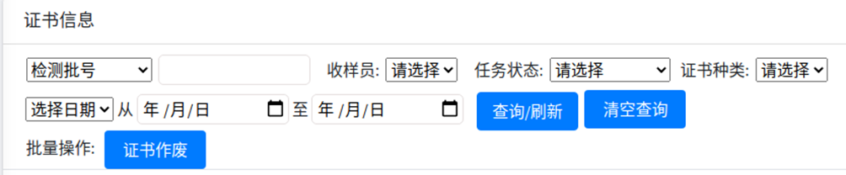

查询/刷新

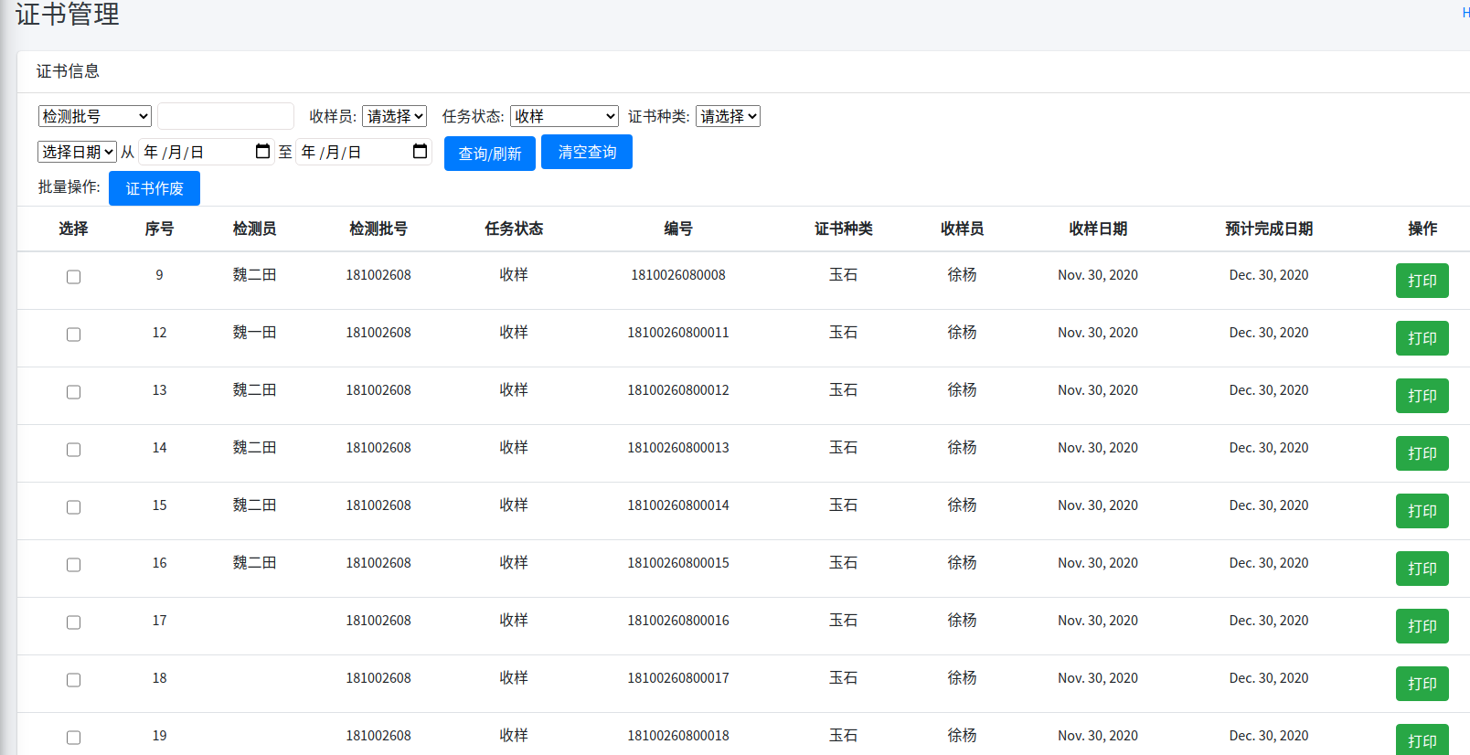

**证书作废**

点击复选框, 再点击”证书作废”

作废成功

**证书打印**

**点击打印**

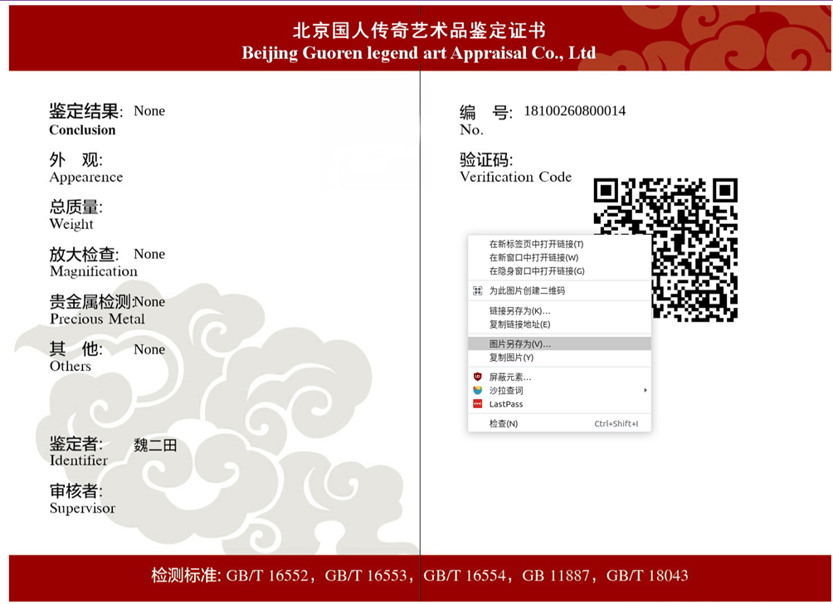

**证书查询结果**

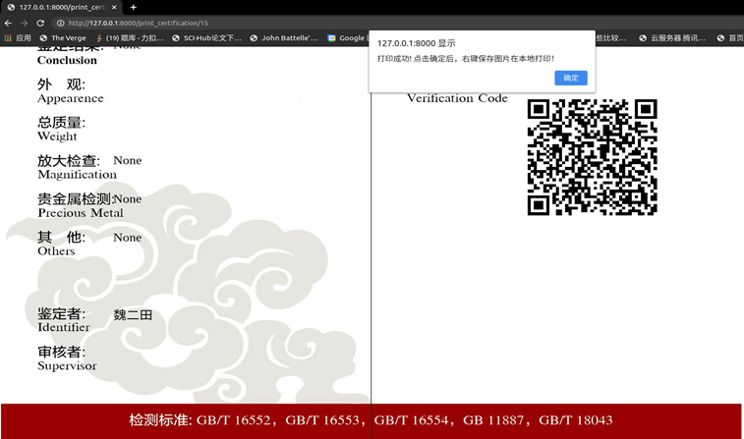

# 3．评价

该系统通过三层结构进行设计，并采用在开发过程中的分层测试的方式，极大地消除了系统完成后可能出现的难找的异常，为整个测试和修复工作减少了大量的时间。

测试过程中出现了题目类型不选择时导致服务器未知异常的情况，实属设计开发过程中的疏漏，测试完成后将对该错误进行排查和解决。